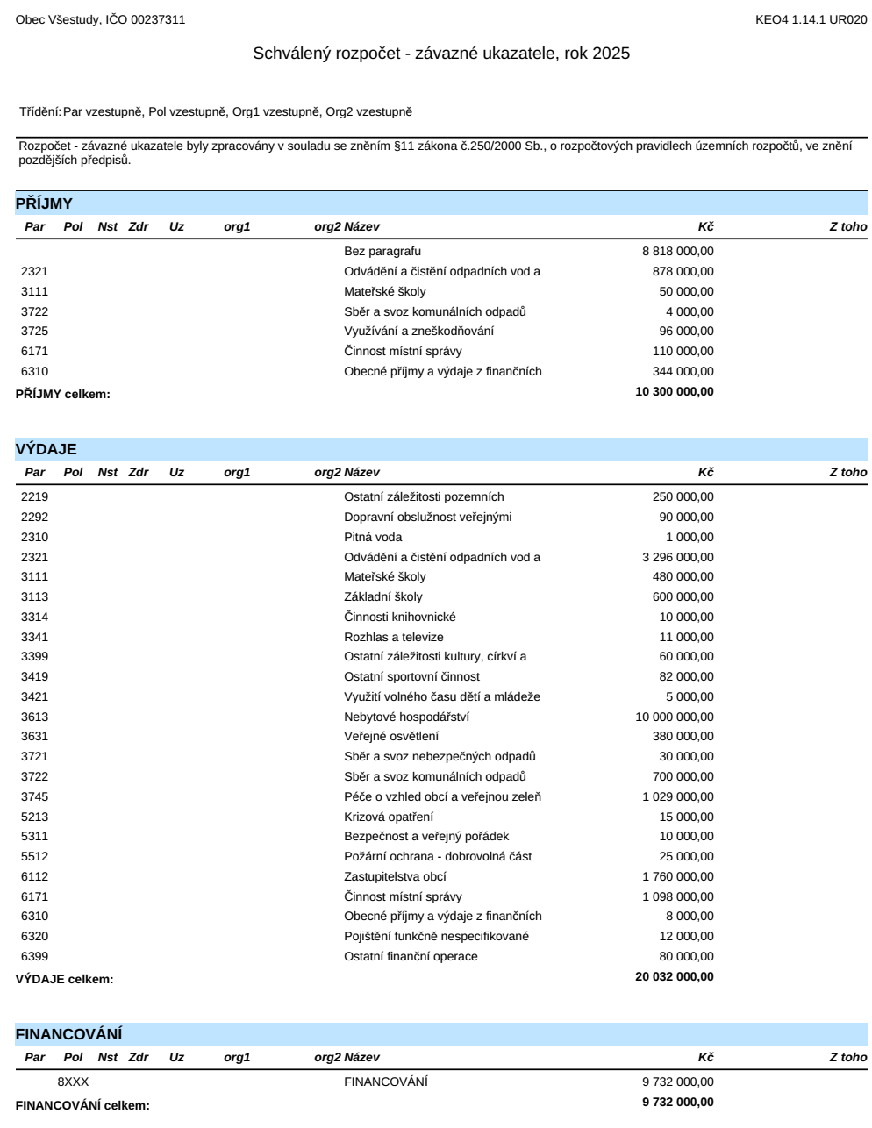

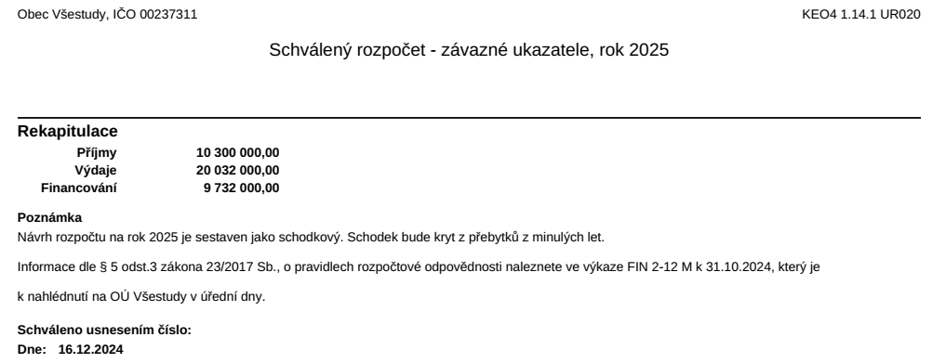

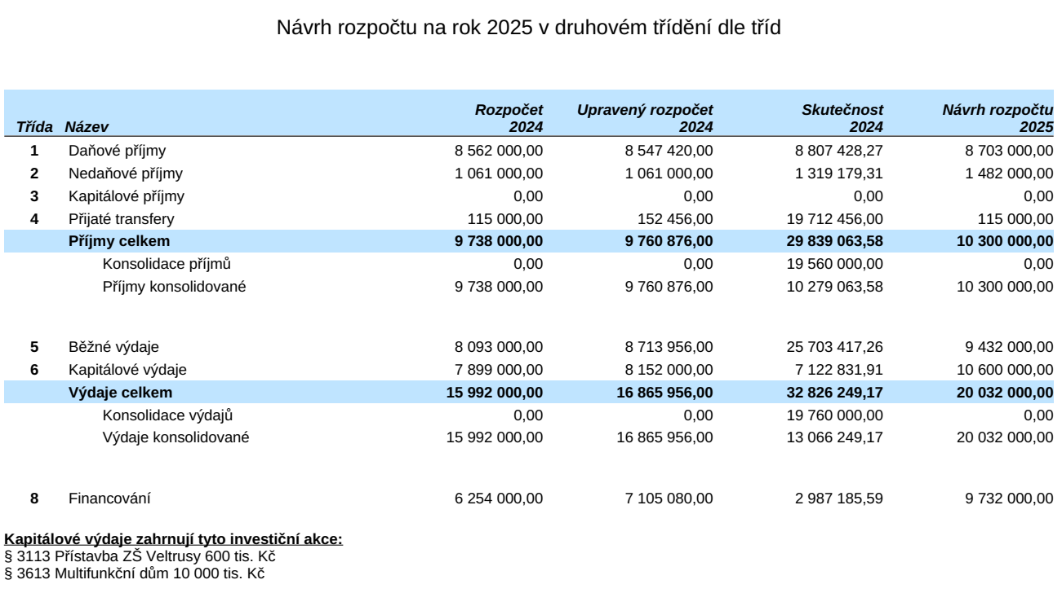

**Ing. arch. Jiří Hánl, starosta**

Razítko, podpis

Vyvěšeno:

Sejmuto: